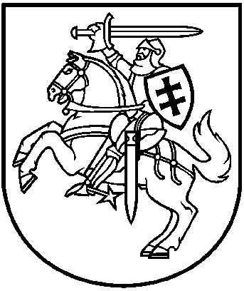
LIETUVOS RESPUBLIKOS APLINKOS MINISTRAS

ĮSAKYMAS
DĖL LIETUVOS RESPUBLIKOS APLINKOS MINISTRO 2015 M. SPALIO 2 D. ĮSAKYMO NR. D1-702 „DĖL LIETUVOS RESPUBLIKOS APLINKOS MINISTRO 2010 M. LIEPOS 15 D. ĮSAKYMO NR. D1-622 „DĖL SAUGOMŲ RŪŠIŲ NAUDOJIMO TVARKOS APRAŠO PATVIRTINIMO“ PAKEITIMO“ PAKEITIMO

2018 m. rugpjūčio 6 d. Nr. D1-748
Vilnius

P a k e i č i u Lietuvos Respublikos aplinkos ministro 2015 m. spalio 2 d. įsakymą Nr. D1-702 „Dėl Lietuvos Respublikos aplinkos ministro 2010 m. liepos 15 d. įsakymo Nr. D1-622 „Dėl saugomų rūšių naudojimo tvarkos aprašo patvirtinimo“ pakeitimo“ ir pripažįstu netekusiu galios 2 punktą.

Žemės ūkio ministras, Giedrius Surplys
pavaduojantis aplinkos ministrą

